муниципальное автономное дошкольное образовательное учреждение «Детский сад № 21»

Конспект спортивно-музыкального праздника
«Юные защитники Отечества»
старшая группа

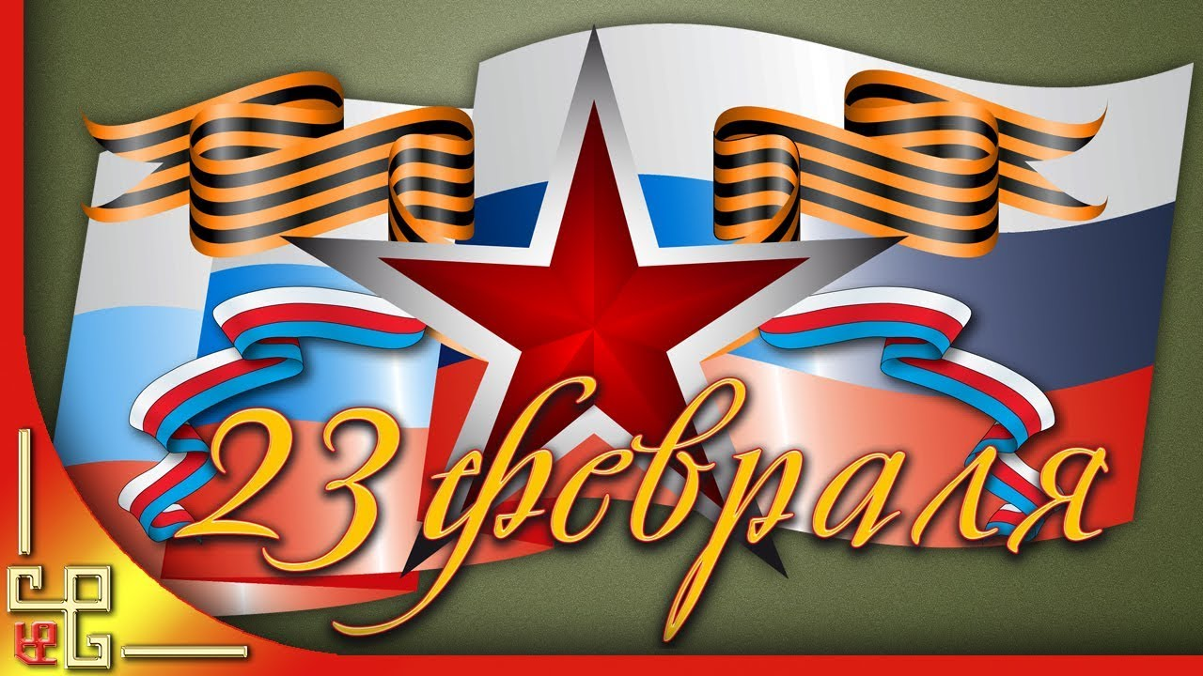

Подготовила:
инструктор по физической культуре
Дик Наталия Сергеевна

г. Краснотурьинск
2021г.
Цель: формирование чувства патриотизма, воспитание у детей уважения к Российской Армии, любви к Родине.
Задачи:
- расширять представление детей о государственном празднике;
- развивать физические и волевые качества в спортивных играх, соревнованиях и эстафетах;
- развивать творческую двигательную деятельность, и умение осознанно управлять телом и движениями;
- развивать ловкость, меткость, быстроту, выносливость;
- расширять гендерные представления: формировать у мальчиков стремление стать достойными защитниками Родины, у девочек – уважение к будущим воинам;
- доставить детям радость.
Атрибуты: конус-4шт., туннель-2шт., скамейка гимнастическая-2шт., рюкзак детский-2шт., конверт-2шт., дуги для подлезания-2шт., автомат детский-2шт., резиновый мячик малого размера-по количеству детей, корзина-2шт., палка гимнастическая-2шт., лошадка на палочке-2шт., кубики-14шт., мячики пластиковые-14шт., емкость для боеприпасов-2шт., миска-4шт., стол-2шт., медали-по количеству детей, грамоты-2шт., сладкие призы-по количеству детей.

Ход мероприятия
Под марш в зал входят инструктор физкультуры и дети, одетые в спортивную форму.

И.Ф. Нашей армии Российской
День рождения в феврале!
Слава ей непобедимой!
Слава миру на земле!
Трубы громкие поют.
Нашей армии…
Дети. Салют!
И.Ф. Сегодня у нас особенный день - День Защитника Отечества. В этот день мы поздравляем всех мужчин - наших пап, братьев, дедушек - настоящих и будущих наших мальчиков защитников Родины. Защитник Отечества должен обладать мужеством, смелостью и выносливостью. И эти качества пригодятся сегодня в наших соревнованиях.
1 ребёнок. Мы пока еще ребята,
Но хотим такими стать,
Как отважные солдаты,
Чтоб Отчизну защищать.
2 ребёнок. Чтоб под небом мирным, чистым
Подрастала детвора,
Чтобы солнышко лучисто
Улыбалось всем с утра.
3 ребёнок. С детства Родину мы любим,
Очень быстро подрастем.
Чтоб спокойно жили люди,
В Армию служить пойдем.
4 ребёнок. Будем охранять границы,
Нам Россия дорога.
Будет Родина гордиться
Нашей Армией всегда.

Дети исполняют песню «Ты на бойся, мама, я солдат» муз. М. Протасова, сл. Е. Шкловского

И.Ф. Для того, чтобы быть сильными, смелыми все военные каждый день делали
гимнастику. Вот и наши ребята сейчас выполнят разминку под весёлую музыку.

Дети исполняют «Спортивную разминку» на песню «Сара барабу».
И.Ф. Здорово! Молодцы, ребята! Сегодня у нас праздник, где мы будем прославлять наших отважных защитников, а также здесь состоится честный поединок между двумя командами.
И.Ф. Прошу капитанов представить свои команды.
1 команда «Разведчики».
Девиз. Троп немало мы прошли,
Мудрости приобрели.
И расклад у нас простой:
Победим в игре любой!
2 команда «Динамит».
Девиз. Мы спортивные и классные,
Мы чуть-чуть взрывоопасные
Кто сегодня победит?
Ну, конечно, «Динамит»!
И.Ф. Оценивать игру наших команд будет справедливое жюри (представление членов жюри).
И.Ф. В армии много родов войск, где несут службу люди разных военных специальностей. Ребята, давайте вспомним некоторые из них.

Словесная игра «Продолжи предложение».
«Танком управляет …» Танкист.
«За штурвалом самолета сидит ...» Пилот.
«Из пулемета строчит ...» Артиллерист.
«В разведку ходит ...» Разведчик.
«Границу охраняет ...» Пограничник.
«На подводной лодке несет службу ...» Подводник.
«С парашютом прыгает ...» Десантник.
«На кораблях служат ...» Моряки.
И.Ф. Разминка закончилась. И сейчас мы смело можем начать наши соревнования!

Задание 1. Эстафета «Доставь донесение»
(Донесение – это конверт, в котором вложена важная информация. Две команды должны с сумкой на плече (либо рюкзаком за плечами), в которую вложен конверт, преодолеть препятствия: туннель; проползти по скамейке; пролезть под дугой, затем оббежать конус и бегом вернуться к линии старта, передавая эстафету и сумку с донесением следующему участнику. И.Ф. получает от последних участников донесения и зачитывает их. В них загадки на военную тематику).

И.Ф. 1.Ползет черепаха стальная рубаха,
Не знает ни боли она и ни страха.
Враг в овраг, и она, где враг.
Что это за черепаха? (Танк)

2. Тучек нет на горизонте,
Но раскрылся в небе зонтик
Через несколько минут
Опустился … (Парашют)

3. Словно небывалые
Чудесные цветы,
Прилетели зонтики
С небесной высоты. (Парашютисты)

4. Железная рыба плывет под водой,
Врагу, угрожая огнём и бедой,
Железная рыба ныряет до дна,
Родные моря охраняет она. (Подводная лодка)

5. Кто мне скажет, что за птица
В небесах, как ветер мчится,
Белый чертит за собой
След в лазури голубой?
А ведёт её пилот!
Что же это? (Самолет)

И.Ф. Молодцы с загадками справились. И мы переходим к следующему заданию.

Задание 2. Эстафета «Передача автомата над головой»
Команды выстраиваются в 2 колонны друг за другом, передать автомат над головами, последний, получив его, встаёт вперёд. Эстафета продолжается пока командир вновь не окажется впереди).

И.Ф. Есть такая пословица: «Не тот стрелок, кто стреляет, а тот, кто в цель попадает». Проверим, какие вы стрелки!

Задание 3. Эстафета «Брось гранату в траншею»
(На расстоянии 1 м от стартовой линии лежит гимнастическая палка, от неё на таком же расстоянии стоит корзина — это «траншея». Рядом с гимнастической палкой лежат малые мячи (по количеству участников) — это «гранаты». По свистку инструктора командиры команд бегут до гимнастической палки, берут мяч, бросают их в корзину и возвращаются в команду, передавая эстафету следующему участнику. Побеждает та команда, участники которой больше забросят «гранат» (мячей) в «траншею» (корзину).

И.Ф. Ребята давайте немного отдохнем от состязаний, и посмотрим танцевальный номер, приготовленный нашими девочками.

Девочки исполняют «Танец с лентами»

И.Ф. Военные люди должны уметь ориентироваться в любой сложной ситуации. Пусть наши капитаны команд покажут, смогут ли они рассортировать боеприпасы в ночное время.

Задание 4. Конкурс для капитанов «Разбери боеприпасы»
(Капитанам команд завязывают глаза и подводят к тазам с кубиками и мячами. Нужно рассортировать предметы, сложив кубики в одну коробку, а мячи – в другую. Побеждает капитан, быстрее справившийся с заданием).

И.Ф. Много есть военных профессий – моряки, лётчики, танкисты, а ещё была такая военная профессия - кавалеристы. Кавалеристов в бой несли резвые кони. Ну, а в детстве самая лучшая лошадка – это лошадка на палочке.
Вот сейчас проверим, как умеете скакать на конях.

Задание 5. Эстафета «Богатырский конь»
(Каждой команде выдается лошадка на палочке, капитаны должны сесть верхом на палку и на бегу, преодолев препятствия перепрыгивают через мягкие кирпичики до конуса, далее огибают его и бегом «прямым галопом» возвращаются к линии старта).

И.Ф. Молодцы, ребята.
- Можешь ты солдатом стать
Плавать, ездить и летать,
А в строю ходить охота —
Ждет тебя, солдат, … (Пехота)
- Правильно, пехотинец. И он приглашает нас принять участие в их тренировке.
И в завершение нашего праздника, я предлагаю поиграть в подвижную игру.
А пока вы будете играть, уважаемое жюри подведет итоги наших соревнований.

Подвижная игра «Взвод стройся»
(Все участники выстраиваются в шеренгу по черте. Под музыку по команде «разойдись!» дети бегают врассыпную. По команде «Взвод стройся»! Все должны найти свои места в строю).

И.Ф. Отлично! Вы как настоящие солдаты.
Я предлагаю командам построиться. Слово предоставляется жюри: ……

Подведение итогов.

И.Ф. В заключении мне хотелось бы сказать. Пусть не все получилось сразу, но можно с уверенностью сказать, что все достойно справились с трудными испытаниями. Вы заслужили настоящие военные медали!

Награждение команд медалями, грамотами и сладкими призами.
Все организованно под музыку покидают зал.

